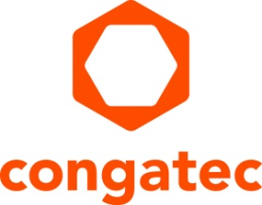
新闻稿

实现机器人边缘计算模块化
康佳特模块助力面向研究和教育的英特尔中国研究院机器人4.0平台

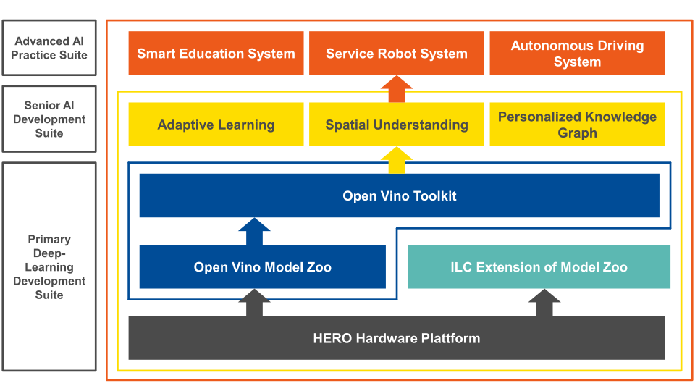

Shanghai, China, 14 July 2022 * * * 嵌入式和边缘计算领域的领先供应商德国康佳特今日宣布，英特尔中国研究院选择康佳特COM Express模块用于其异构可扩展机器人开放式（HERO）平台，以实现简单高效的嵌入式设计流程和灵活的处理器扩展能力。HERO异构可扩展计算平台由英特尔中国研究院的自动化系统实验室打造，集成了研究、教育和实验方面的人工智能(AI)，旨在简化并加快下一代物联网服务机器人、智能零售机器人和自动驾驶汽车的开发。这个开放式平台融合了英特尔的异构处理器技术和Open VINOTM AI工具包，并提供了一套用于定位、导航、计划和人机互动的全面软件库。在该平台上，康佳特的COM Express将为一系列处理器提供所需的性能扩展能力，从低端的英特尔凌动到高端的英特尔至强处理器均有覆盖。标配版平台采用conga-TC370计算机模块，搭载第8代英特尔酷睿SoC处理器。

2020年，全球机器人市场价值高达237亿美元，预计到2026年将增长至740亿美元，年均增幅约20%^{[1]}。为了维持市场的强劲增长，机器人需要具备更好的灵活性和自主性，且能够快速更改配置，以适应更多类型的任务和用途。这需要强大的算力和尽可能低的延迟，这就使得实时边缘计算技术成为了关键。
“HERO平台是英特尔中国研究院专为包括服务机器人、医疗机器人、自动驾驶汽车等在内的智能机器人打造的一套低功耗、高性能、体积小的异构系统平台方案。” 英特尔研究院副总裁、英特尔中国研究院院长宋继强博士表示，“历经三年的持续耕耘，HERO平台作为支持机器人4.0的基础通用参考平台，通过它的异构和开放性，尤其适用于作为各种智能机器人进行开放创新的支撑平台。未来，英特尔中国研究院将继续聚焦人工智能、智慧交通、无线技术、服务机器人四大领域，与产学研合作伙伴一道，充分释放数据价值，共同驱动产业智能变革。”

“我们很高兴能成为英特尔中国研究院打造的HERO生态中重要的组成部分。机器人4.0是一个进展迅速、前景光明的科技领域，尤其是与AI和OpenVINO工具包结合后，能促进英特尔异构计算硬件上深度学习模型的优化。” 康佳特中国销售总监林美慧表示, “在这方面，康佳特的COM Express模块展现了其潜力，毕竟灵活的边缘计算平台可以说是机器人4.0的标配。”

机器人4.0的要求
除了计算硬件，英特尔中国研究院还为HERO教育组件配备了先进AI训练套件，包含基础感知、互动、导航、计划、操纵方面的数据库。另有一个可选的高级AI开发套件，它具备适应性互动和持续学习能力，包括3D场景的概念化理解能力。HERO平台还可以根据需要进行扩展。例如，这款异构计算平台可以结合英特尔Arria 10 GX FPGA或其它第三方的硬件加速模块。适应性学习部分可以加装额外的感知模块，以改善现有功能或添加新功能。通过这种方式，机器人将能够迅速、灵活地适应各种未来任务的不同要求。此外，这种模块化硬件还能使专用应用程序的负载和性能达到平衡。

HERO概念验证
康佳特多功能COM Express模块能够用来打造可靠而优秀的机器人系统，在满足多种用途需求的同时，简化系统集成工作。这种独立、可扩展、面向未来的模块化平台让HERO设计师们得以将更多时间专注于创新机器人系统的开发。

更多信息, 请拜访: https://www.congatec.com/cn/technologies/making-the-robotic-edge-modular/

* * *
关于康佳特
德国康佳特是一家专注于嵌入式和边缘计算产品与服务且快速成长的技术公司。公司研发的高性能计算机模块，广泛应用于工业自动化、医疗技术、交通运输、电信和许多其他垂直领域的应用和设备。借助控股股东暨专注于成长型工业企业的德国中端市场基金DBAG Fund VIII的支持，康佳特拥有资金与并购的经验来抓住这些扩展的市场机会。康佳特是计算机模块的全球市场领导者，服务的客户包含初创企业到国际大公司等。更多信息请上我们官方网站www.congatec.cn关注康佳特官方微信: congatec, 关注康佳特官方微博＠康佳特科技

读者查询: | 媒体联系:
德国康佳特科技 | 德国康佳特科技
Becky Lin 林美慧 | Crysta Lee 李佳纯
电话: +86-21-60255862 | 电话: +86-21-60255862x8931
sales-asia@congatec.com  www.congatec.cn | crysta.lee@congatec.com  www.congatec.cn

内文和图片请见: https://www.congatec.com/cn/congatec/press-releases.html

Intel, the Intel logo, and other Intel marks are trademarks of Intel Corporation or its subsidiaries.

[1] https://www.mordorintelligence.com/industry-reports/robotics-market

